Tisková informace

Klidná zimní dovolená v Jižním Tyrolsku: Odpočiňte si uprostřed přírody na farmách Roter Hahn

Praha, 8. 2. 2024 – Zatoužili jste po klidné zimní dovolené, daleko od masové turistiky a přeplněných sjezdovek? Jižní Tyrolsko nabízí ideální útočiště pro ty, kdo hledají odpočinek uprostřed nádherné přírody Dolomit. Vydejte se do Jižního Tyrolska a objevte širokou nabídku zimních aktivit na horských farmách Roter Hahn.

Klidné zimní aktivity pro všechny věkové skupiny
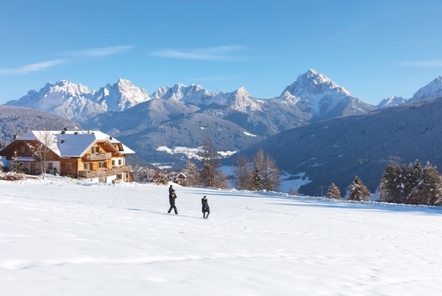
Místní obyvatelé vědí, jak využít zimního období k tomu, aby si opravdu odpočinuli. Rádi to ukazují i svým hostům. Romantické procházky zasněženou krajinou a pěší výlety na sněžnicích patří mezi oblíbené zimní aktivity. Místní farmáři, kteří nejen plní roli hostitelů, ale také se stávají průvodci, vás provedou jedinečnými trasami s nezapomenutelnými výhledy na horská panoramata. Nabízí skvělou zážitkovou túru, která vede sněhem pokrytou krajinou. Na ní vás doprovodí průvodce, který se zde výborně vyzná. Tuto službu svým hostům nabízí přes 140 farem Roter Hahn. Na stránkách sdružení Roter Hahn si můžete svou dovolenou na farmě vybrat nejen podle vhodné polohy, ale také podle aktivit, které nabízejí.

Zimní radovánky pro celou rodinu
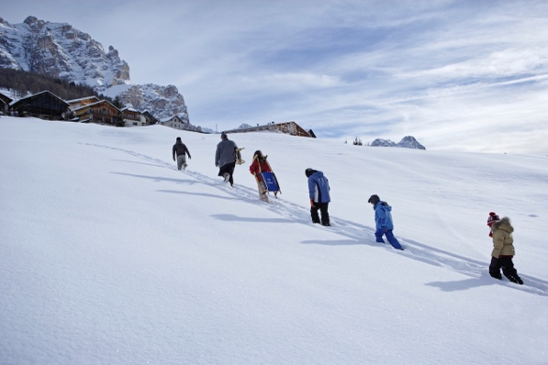
Jižní Tyrolsko nenabízí jen klidné procházky, ale také skvělé možnosti pro zimní radovánky pro děti i dospělé. Stavba sněhuláka, eskymácké iglú nebo sáňkování a bobování jsou na každé farmě téměř samozřejmostí. Kvalita sněhu zde umožňuje vytvoření nádherných sněhových staveb a skvělých sjezdových tratí.

Wellness a odpočinek na farmách Roter Hahn
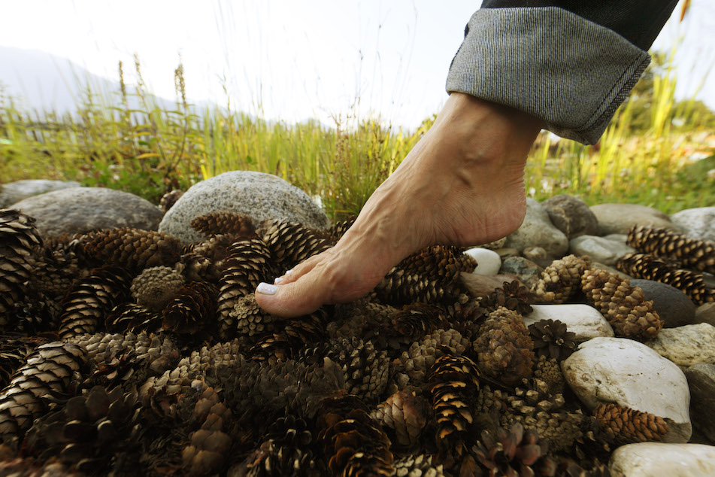
Kromě aktivních zimních radovánek nabízí horské farmy Roter Hahn i relaxační wellness programy. Sauny, senné nebo mléčné koupele, masáže a další lázeňské procedury jsou k dispozici na vybraných farmách. Oblíbenou wellness aktivitou je Kneippova léčebná metoda, která zahrnuje lázeň, masáže a Kneippovy chodníčky. Tyto relaxační aktivity si můžete vychutnat například na hospodářské usedlosti Frötscherhof v Brixenu.

Unikátní zážitky na farmě Paten St. Valentin
Pro ty, kteří by se rádi těšili z výhledu na masiv Schlernu, doporučujeme návštěvu farmy Paten St. Valentin v Casteirotto. Tato malebná horská farma nabízí klidný odpočinek pro dospělé a tvůrčí řemeslná odpoledne pro děti. Zájemci o místní kuchyni se mohou zapojit do kurzu vaření s farmářkou Marií Annou a dozvědět se více o životě na farmě a tradicích této oblasti.

Roter Hahn je sdružení horských farem v Jižním Tyrolsku, které se specializuje na autentické a pohodlné ubytování v srdci přírody. S více než 1 600 členy nabízí unikátní zážitky pro návštěvníky hledající klidnou dovolenou v horském prostředí. Pro více informací o nabídce sdružení jihotyrolských farem Roter Hahn a jejich zimních aktivitách navštivte www.roterhahn.cz. Jižní Tyrolsko v zimě nabízí nezapomenutelné zážitky pro všechny milovníky klidného odpočinku a aktivního zimního vyžití.

Fotografie: 1. – 4. Zimní dovolená v Jižním Tyrolsku © Roter Hahn, Frieder Blickle
Roter Hahn – značka kvality jihotyrolských farem
Značku kvality Roter Hahn (Červený kohout) představilo v roce 1998 Sdružení zemědělců Jižního Tyrolska. Propojuje farmy, které nabízejí turistům možnost strávit aktivní dovolenou v malebném prostředí Jižního Tyrolska, slunném regionu v italských Alpách. V nabídce je nyní více než 1 600 farem specializovaných na chov dobytka, pěstování vína a ovoce.
Hosté se mohou celoročně ubytovat na farmách v apartmánech či samostatných pokojích, které jsou proslulé svou útulnou čistotou a příjemnou atmosférou. Farmy jsou známé vynikající domácí gastronomií, výjimečnou pohostinností a vzornou péčí o hosty. Nabízejí mnoho příležitostí pro strávení aktivní dovolené.
Návštěvníci se mohou zblízka seznámit se životem na jihotyrolské farmě a ochutnat vynikající domácí speciality – čerstvé mléko, sýry, džusy, chléb a mnoho dalších pochoutek. Farmy jsou skvělým výchozím bodem pro poznávání okolí a nabízejí nespočet možností trávení volného času. Hosté si mohou vybrat od turistiky přes silniční i horskou cyklistiku až po sjezdové a běžecké lyžování a další outdoorové sporty.
Kromě ubytování na farmách provozuje sdružení Roter Hahn rodinné restaurace umístěné přímo na statcích, udržuje tradici řemesel a provozuje také prodejny místních potravinářských specialit. Další informace o Roter Hahn najdete zde: www.roterhahn.cz . Katalog, ve které jsou představeny možnosti ubytování na farmách v Jižním Tyrolsku, si můžete objednat zde. Na stejném místě v něm můžete online listovat, případně je možné ho stáhnout ve formátu pdf.

Pro více informací kontaktujte:
Crest Communications a.s.
Ing. Radka L. Kerschbaumová
Account Manager
mobil: +420 733 185 662
e-mail: radka.kerschbaumova@crestcom.cz
www.crestcom.cz

